内閣官房
参考資料
東京オリンピック・パラリンピック
推進本部事務局

「心のバリアフリー」を学ぶアニメーション教材について

１ 背景
2020年東京オリンピック・パラリンピックの開催は、障害の有無にかかわらず、誰もが生き生きとした人生を享受することができる共生社会の実現のための絶好の機会である。2017年2月に総理ご出席のもと関係閣僚会議で決定された「ユニバーサルデザイン2020行動計画」（UD行動計画）においては、東京大会を契機とする共生社会の実現に向け、「心のバリアフリー」を推進することとしている。
具体的には、UD行動計画は、①学校における心のバリアフリー教育の実施、②企業・行政に社員・職員向け研修の実施を求めるとともに、③行政と地域関係者の連携によって地域に根差した心のバリアフリーの周知・啓発を求めている。
内閣官房オリパラ事務局では、こうした取組を進めるための教材として、障害者団体（９団体）等の関係者や学識経験者、民間企業の参画を得て、「心のバリアフリー」を学ぶアニメーション教材を作成した。

２ アニメーション教材の目的
2020年を契機に、誰もが当たり前のように、障害等に対する理解を深め、自分とは異なる条件を持つ多様な人々とのコミュニケーションを実践する社会を実現するため、個々人のマインドセットを促す。

３ コンテンツの概要
障害者など異なる条件を持つ多様な人々とコミュニケーションをとる際に、知っておきたい知識や心の持ち方を、分かりやすく学ぶことができる入門教材。

- 「心のバリアフリーについて学ぼう」～メッセージ編～（10分程度）
目指す社会（共生社会）イメージの共有、心のバリアフリーの意義、障害をはじめ多様な特性を理解する際のポイント等、教材で伝えたいメッセージをまとめ、一人一人に次の行動を促すコンテンツ
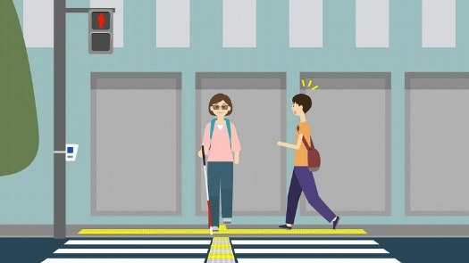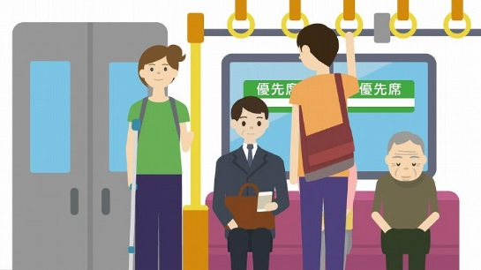

- 「バリア」とはなんだろう？（2分程度のモジュール6本で構成）
- 声かけが必要なのはどんなとき？
- 困っていることに気づいたら１～適切な距離を保って相手の求めに沿った手助けをしよう～
- 困っていることに気づいたら２～見た目で判断せず要望を聞いてみよう～
- コミュニケーションの取り方がわからないときは？
- 見慣れない状況に出会ったら
- 「障害」とは何だろう

４ 活用イメージ
概ね中学生以上の人々を対象に、障害をはじめ多様な特性を理解する際の教材として、①セルフラーニングや、②集合研修の教材※として活用。
※ 動画教材に加え、集合研修で活用する際の講師シナリオ例も提供。
【例】
  - セルフラーニング（公務員・企業等の研修、ボランティア研修の事前学習等）
  - 集合研修（学校の授業や課外活動、公務員・企業・各種団体等の集合研修、ホストタウン等のボランティア研修、イベント（障害者スポーツ大会）等の関係者への事前研修 等

５ 提供方法
内閣官房東京オリパラ推進本部のWEBに掲載
http://www.kantei.go.jp/jp/singi/tokyo2020_suishin_honbu/udsuisin/program.html
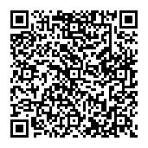
※ネットワークへの接続がない環境でも利用できるよう、ダウンロード
できる形でもデータを提供
※You Tubeや無料のオンライン学習システム等にアップロードし
リンクを掲載

UD行動計画では、「心のバリアフリー」とは、「様々な心身の特性や考え方を持つすべての人々が、相互に理解を深めようとコミュニケーションをとり、支え合うこと」としており、以下の3点をポイントとして示している。 ①障害のある人への社会的障壁を取り除くのは社会の責務だという考えを理解すること ②障害のある人への差別を行わないこと ③自分とは異なる条件を持つ多様な他者とコミュニケーションをとる力を養い、すべての人が抱える困難や痛みを想像し共感する力を培うこと

